作业3. 树
- 非编程作业：
- 请分别画出具有3个结点的树和3个结点的二叉树的所有不同形态。
参考答案：
具有3个结点的树：

具有3个结点的二叉树：

- 已知二叉树的先序遍历序列是EABDCFHGIKJ，中序遍历序列是ABCDEFGHIJK，请构造二叉树，并写出其层次遍历序列和后序遍历序列。
参考答案：
E
A
C
B
D
I
J
H
F
G
K

层次：E A F B H D G I C K J
后序---C D B A G J K I H F E

- 将下图所示的森林转换成一棵二叉树。
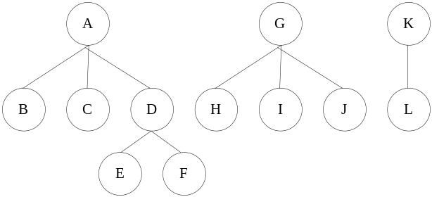
B
A
C
D
F
G
E
H
I
J
K
L
参考答案：
转换成的二叉树为：

- 将下图所示的二叉树还原成树或森林。
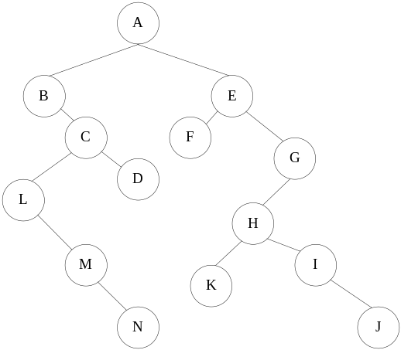
A
C
H
B
F
D
M
E
G
N
J
I
K
L
参考答案：
转换为森林：

- 假设用于通信的电文由7个字母组成{A,B,C,D,E,F,G}，字母在电文中出现的频率分别为0.17、0.09、0.12、0.06、0.32、0.03、0.21。试为这7个字母设计哈夫曼编码，并计算其带权路径长度WPL。
参考答案：
哈夫曼树为：
1
0.39
0.61
0.18
0.21
0.09
0.09
0.29
0.32
0.12
0.17
0.03
0.06
A
E
G
B
D
F

WPL=4*(0.03+0.06)+3*(0.12+0.17+0.09)+2*(0.32+0.21)=2.56

A:101 B:001 C:100 D:0001 E:11 F:0000 G:01

- 二叉树的后序遍历序列为：DCFEBHJKIGA，中序序列为：CDBEFAHGJIK，请画出该二叉树。
参考答案：
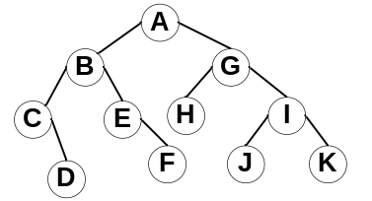

- 二叉树的中序遍历序列为：DBHEIAFJKCG，层次遍历序列为：ABCDEFGHIJK，请画出该二叉树。
参考答案：
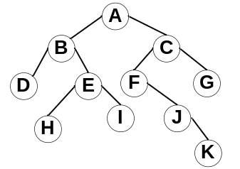

- 编程作业：
二叉树采用二叉链表存储，试设计算法实现：
- CreateBT(BiTree &T)：从键盘输入二叉树的先序遍历序列字符串（以”#”代表空结点），建立其二叉链表；
如输入：AB#D##CE#F### 则建立如下图所示二叉树的二叉链表
- ExchangeBT(BiTree T): 设计递归算法实现二叉树中所有结点的左右孩子交换；
- CountLeaf(BiTree T, TElemType x, int &count): 统计以值为x的结点为根的子树中叶子结点的数目；
- DispBiTree(BiTree T, int level) : 按树状打印二叉树。
B
C
F
A
E
D
打印得到：#C
###F
##E
A
##D
#B

提示：对于根为T，层次为level的子树：
- 打印其下一层(level+1层)右子树；
- 打印根结点；
- 打印其下一层(level+1层)左子树；
*结点左边的’#’个数为其层次数*

参考答案：
#include <stdio.h>
#include <malloc.h>

typedef struct BiTNode{
char data;
struct BiTNode *lchild,*rchild;
}BiTNode, *BiTree;

//输入先序序列，创建二叉树的二叉链表
void CreateBT(BiTree &T)
{ char ch;
scanf("%c",&ch);
if (ch == '#') T = NULL;
else
{ T = (BiTNode *)malloc(sizeof(BiTNode));
T->data = ch;
CreateBT(T->lchild);
CreateBT(T->rchild);
}
}
//交换二叉树中结点的左右孩子
void ExchangeBT(BiTree T)
{
BiTree temp;
if(T)
{ temp=T->lchild; T->lchild=T->rchild; T->rchild=temp;
ExchangeBT(T->lchild);
ExchangeBT(T->rchild);
}
}
//先序遍历二叉树
void PreOrderTraverse(BiTree T)
{ if(T)
{ printf("%c ", T->data);
PreOrderTraverse(T->lchild);
PreOrderTraverse(T->rchild);
}
}
//查找值为x的结点
BiTree SearchTree(BiTree T,char X)
{
BiTree bt;
if(T)
{
if(T->data==X) return T;
bt=SearchTree(T->lchild,X);
if(bt==NULL)
bt=SearchTree(T->rchild,X);
return bt;
}
return NULL;
}

//统计以T为根的子树中叶子结点数
void LeafCount (BiTree T, int &count)
{
if ( T )
{ if ((T->lchild==NULL)&& (T->rchild==NULL)) count++;
LeafCount( T->lchild, count);
LeafCount( T->rchild, count);
}
}

//按树状打印输出二叉树的元素,level表示结点的层次
void DispBiTree(BiTree T,int level)
{
int i;
if(T)
{ DispBiTree(T->rchild, level + 1);
for(i = 0; i < level;i++)
printf("#");
printf("%c\n", T->data);
DispBiTree(T->lchild, level + 1);
}
}

void main()
{ BiTree T,SubT;
char Subch;
int count=0;

printf("输入先序序列建立二叉树：\n");
CreateBT(T);
printf("\n二叉树的先序序列：");
PreOrderTraverse(T);
printf("\n二叉树为：\n");
DispBiTree(T,0);
printf("交换结点的左右孩子\n");
ExchangeBT(T);
printf("\n此时二叉树为：\n");
DispBiTree(T,0);

printf("输入要统计叶子结点个数的子树的根：");
fflush(stdin);
scanf("%c",&Subch);
SubT=SearchTree(T,Subch);
LeafCount(SubT, count);
printf("叶子结点数为：%d\n",count);
}

